А1 четверг
Урок 4
Lisez le dialogue. Attention à la prononciation.
Марио: Привет, как дела? Тебя зовут Сандро?
Маттиа: Привет. Нет, извини (pardon, excuse-moi), меня Маттиа зовут.
Марио: Очень приятно познакомиться, а ты откуда (d’où)?
Маттиа: Я португалец, а ты?
Марио: А я итальянец, но моя мама была француженкой!
Маттиа: Классно (cool). Ты в Италии в качестве (comme) туриста?
Марио: Нет, я тут работаю. А почему ты задаёшь такие вопросы (poser des questions) ?
Маттиа: Я провожу статистику среди (parmi) всех приезжающих (tous les arrivants) в (en) Италию.
+++
Амилия: Как тебя зовут?
Лука: Меня зовут Лука.
Амилия: Извини, как?
Лука: Лука, меня зовут Лука.
Амилия: Очень приятно познакомиться.
Лука: Мне тоже. Ты англичанка?
Амилия: Нет, я немка. А ты откуда?
Лука: Я японец.
+++
Олег: Привет. Как тебя зовут?
Маттео: Меня зовут Маттео, а тебя?
Олег: Меня Олег, а ты откуда?
Маттео: Я швейцарец, но моя мама полька, а мой дядя американец.
Олег: Это очень интересно, а где ты сейчас живёшь (habiter, vivre)?
Маттео: Сейчас я живу в Милане, в Италии.
Олег: А почему ты живёшь в Италии?
Маттео: Просто (simplement) мне (datif de я) очень нравится (j’aime beaucoup) тут работать.
Олег: А где (où) ты работаешь?
Маттео: Я работаю в (dans) метро, и мне очень нравится.

Faites le dialogue en utilisant les mots en gras.
Жить
Я живу
Ты живёшь
он/она/оно живёт
мы живём
вы живёте
они живут

Национальность / Гражданство / Nationalités et pays

Афганистан – афганец, афганка
Аргентина – аргентинец, аргентинка
Австралия – австралиец, австралийка
Бельгия — бельгиец, бельгийка
Боливия — боливиец, боливийка
Бразилия — бразилец, бразильянка
Камбоджа — камбоджиец, камбоджийка
Камерун — камерунец, камерунка
Канада — канадец, канадка
Чили — чилиец, чилийка
Китай — китаец, китаянка
Колумбия — колумбиец, колумбийка
Коста-Рика — костариканец, костариканка
Куба — кубинец, кубинка
Дания — датчанин, датчанка
Доминиканская республика — доминиканец, доминиканка
Эквадор — эквадорец, эквадорка
Египет — египтянин, египтянка
Сальвадор — сальвадорец, сальвадорка
Англия —англичанин, англичанка
Эстония — эстонец, эстонка
Эфиопия — эфиоп, эфиопка
Финляндия — финн, финнка
Франция — француз, француженка
Германия — немец, немка
Гана — ганец, ганка
Греция — грек, гречанка
Гватемала — гватемалец, гватемалка
Гаити — гаитянин, гаитянка
Гондурас — гондурасец, гондураска
Индонезия — индонезиец, индонезийка
Иран — иранец, иранка
Ирландия — ирландец, ирландка
Израиль — израильтянин, израильтянка
Италия — итальянец, итальянка
Япония — японец, японка
Иордания — иорданец, иорданка
Кения — кениец, кенийка
Корея — кореец, кореянка
Лаос — лаосец, лаоска (лаотян)
Латвия — латвиец, латвийка
Литва — литовец, литовка
Малайзия — малазиец, малазийка
Мексика — мексиканец, мексиканка
Марокко — марокканец, марокканка
Нидерланды — голландец, голландка
Новая Зеландия — новозеландец, новозеландка
Никарагуа — никарагуанец, никарагуанка
Норвегия — норвежец, норвежка
Панама — панамец, панамка
Парагвай — парагваец, парагвайка
Перу — перуанец, перуанка
Филиппины — филиппинец, филиппинка
Польша — поляк, полька
Португалия — португалец, португалка
Пуэрто-Рико — пуэрториканец, пуэрториканка
Румыния — румын, румынка
Россия — россиянин, россиянка
Саудовская Аравия — гражданин Саудовской Аравии
Испания — испанец, испанка
Швеция — швед, шведка
Швейцария — швейцарец, швейцарка
Тайвань — тайванец, тайванка
Таджикистан — таджик, таджичка
Тайланд — таиландец, таиландка
Турция —турок, турчанка
Украина — украинец, украинка
Соединенные Штаты Америки — американец, американка
Уругвай — уругваец, уругвайка
Венесуэла — венесуэлец, венесуэлка
Вьетнам — вьетнамец, вьетнамка
Уэльс — валлиец, валлийка

- Essayez de trouver où se trouve l’accent.

Les adjectifs révision
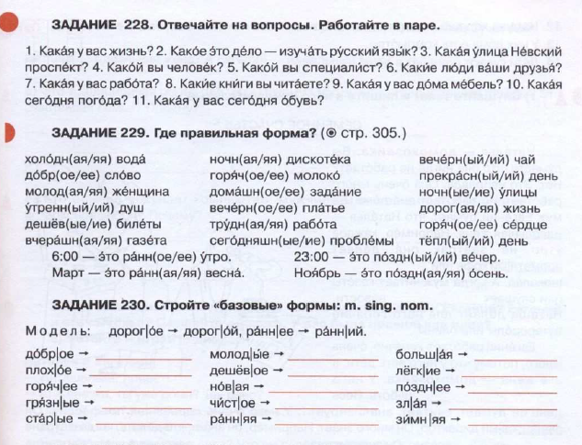
Словарь
Жизнь - vie
Молоко – lait
Задание – devoir
Улица – rue
Сердце – coeur
Утро – matin
Вечер – soir
Весна – printemps
Зима – hiver
Осень – automne
Лето – été
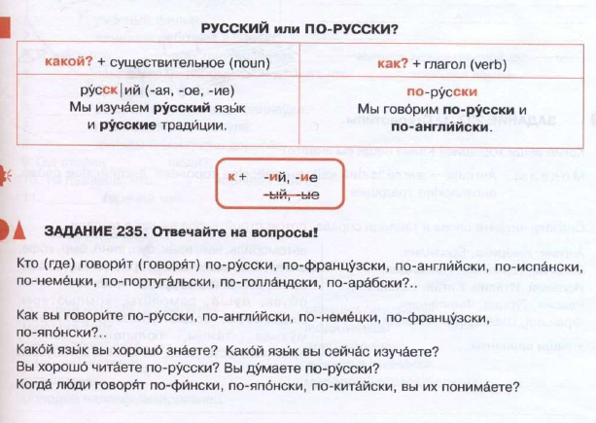
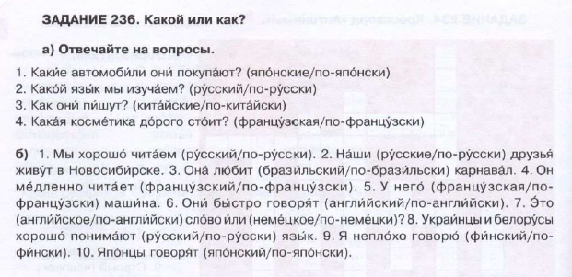
Pays et nationalités
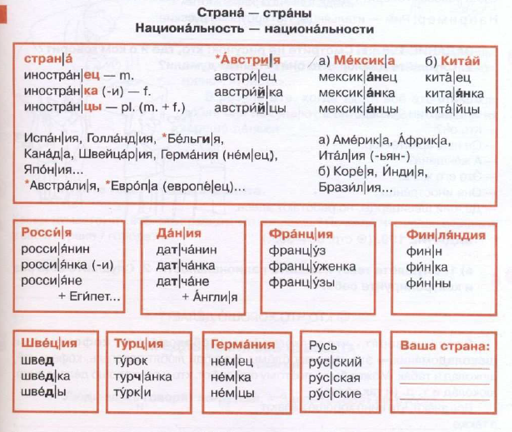
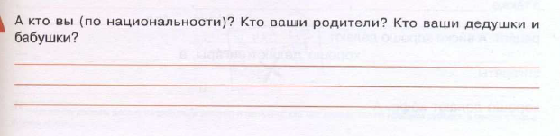

Ou ?
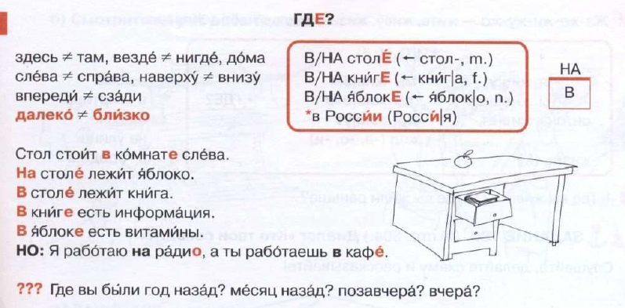
Здесь – ici
Там – là
Везде – partout
Нигде – nullepart
Дома – à la maison
Слева – à gauche
Справа – à droite
Наверху – en haut
Внизу – en bas
Впереди – devant
Сзади - par derrière
Далеко - loin
Близко - à proximité; tout près
Яблоко – pomme
В – dans
На – sur
Le locatif
Le locatif est un des six cas (ou déclinaisons) de la langue russe. Chaque cas sert à marquer la fonction du mot ou du groupe nominal dans la phrase.
Le locatif s’utilise sur le groupe nominal qui définit la position d’un objet. Par exemple : « Je suis dans la cuisine », « Il habite en France ». Attention, si il y a une notion de mouvement vers un endroit, par exemple: « Je vais dans la cuisine » on utilisera plutôt l’accusatif.
Typiquement, le locatif est précédé par les prépositions « в » et « на » que l’on peut traduire grossièrement par « dans » et « sur »

Quand utiliser le locatif russe

Après les prépositions в et на pour exprimer la localisation (sans mouvement)
- Il vit dans un village = Он живёт в деревне.
- Cette pastèque a poussé dans le jardin = Этот арбуз был выращен на огороде.
- Ils passent leurs vacances en Grèce = Они отдыхают в Греции.

Après la préposition о pour exprimer l’objet d’une conversation ou d’une pensée

- Ils parlent de leurs loisirs = Они беседуют об увлечениях.
- Il parle de physique = Он говорит о физике.
- Elle pense à lui = Она думает о нём.

Pour exprimer le temps
Le décret a été adopté en Décembre = Указ был принят в декабре.
Elle part la semaine prochaine = Она уезжает на следующей неделе.
 | Masculin | Féminin | Neutre | Pluriel
Nominatif | Париж  Музей  Портфель | Москва  Франция | Токио  Море | Канны  Моря
Locatif  Nous sommes à | В Париже  В музее  В портфеле | В Москве  Во Франции | В море  В Токио | В Каннах  В морях
Accusatif  Nous allons à | В Париж  В музей  В портфель | В Москву  Во Францию | В море  В Токио | В Канны  В моря

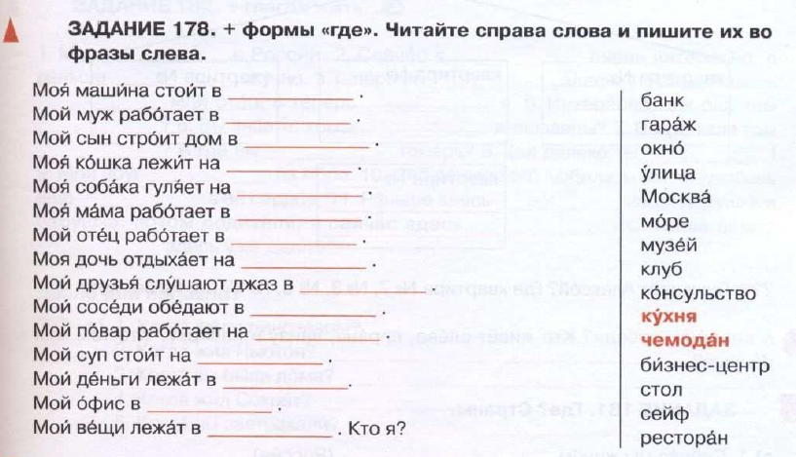
Кухня – cuisine
Чемодан – valise
Друг – друзья
Сосед – соседи
Повар – cuisinier
Вещь – chose, truc
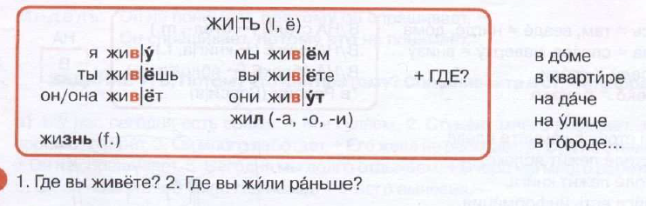

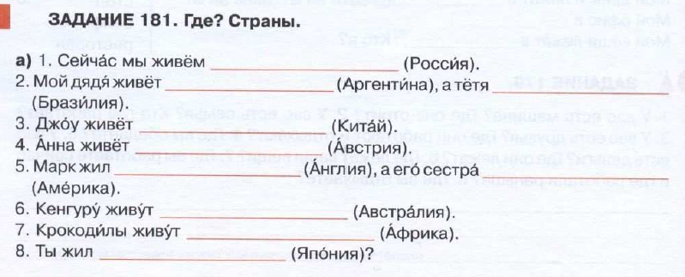
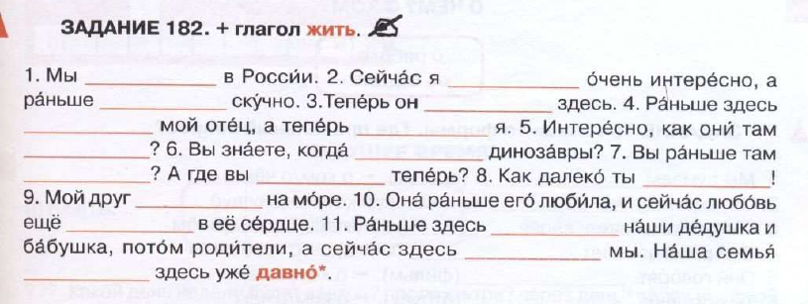
Домашнее задание / devoir
- Faites 10 phrases selon le modèle : Я изучаю русский язык. Я говорю по-русски.
- Le verbe жить à apprendre.
- Faites 10 frases avec le locatif.
- Les terminaisons du locatif à apprendre.

